PROJECT E-Επιχειρείν

**Γραπτή Αναφορά/Screenshots**

**Μέλη ομάδας :**

**ΘΕΟΤΟΚΑΤΟΥ ΣΟΦΙΑ 1071111 4ο έτος**

**ΧΡΙΣΤΟΠΟΥΛΟΥ ΚΛΕΙΩ 1070927 4ο έτος**

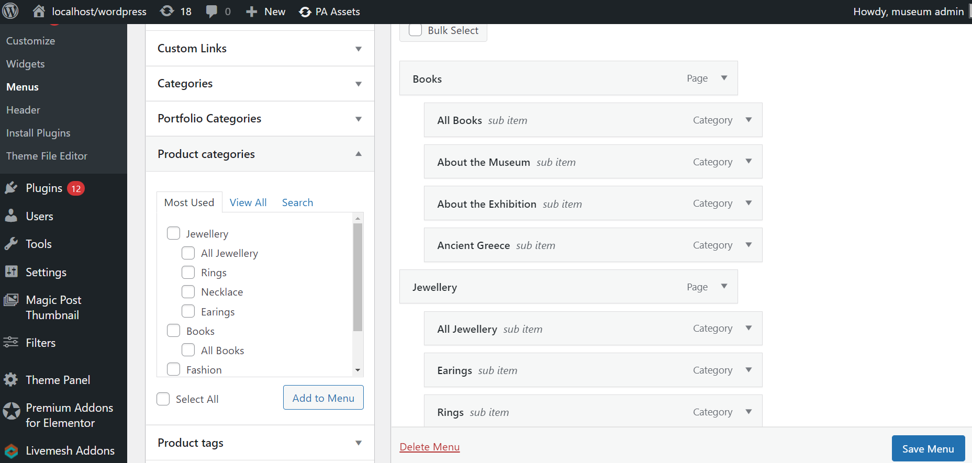

Κατηγοριοποίηση προϊόντων σε τουλάχιστον 2 επίπεδα

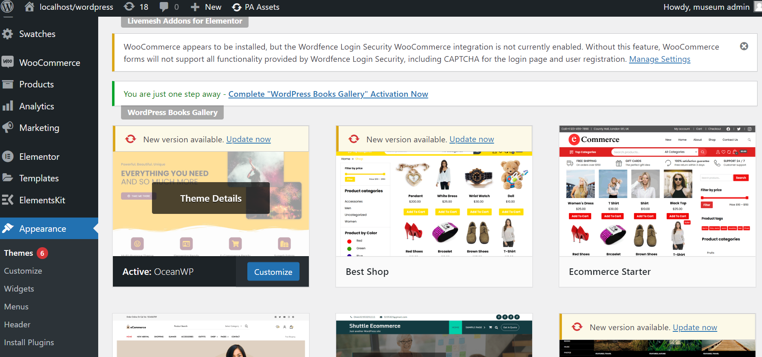

Επιλογή Θέματος Ocean WP

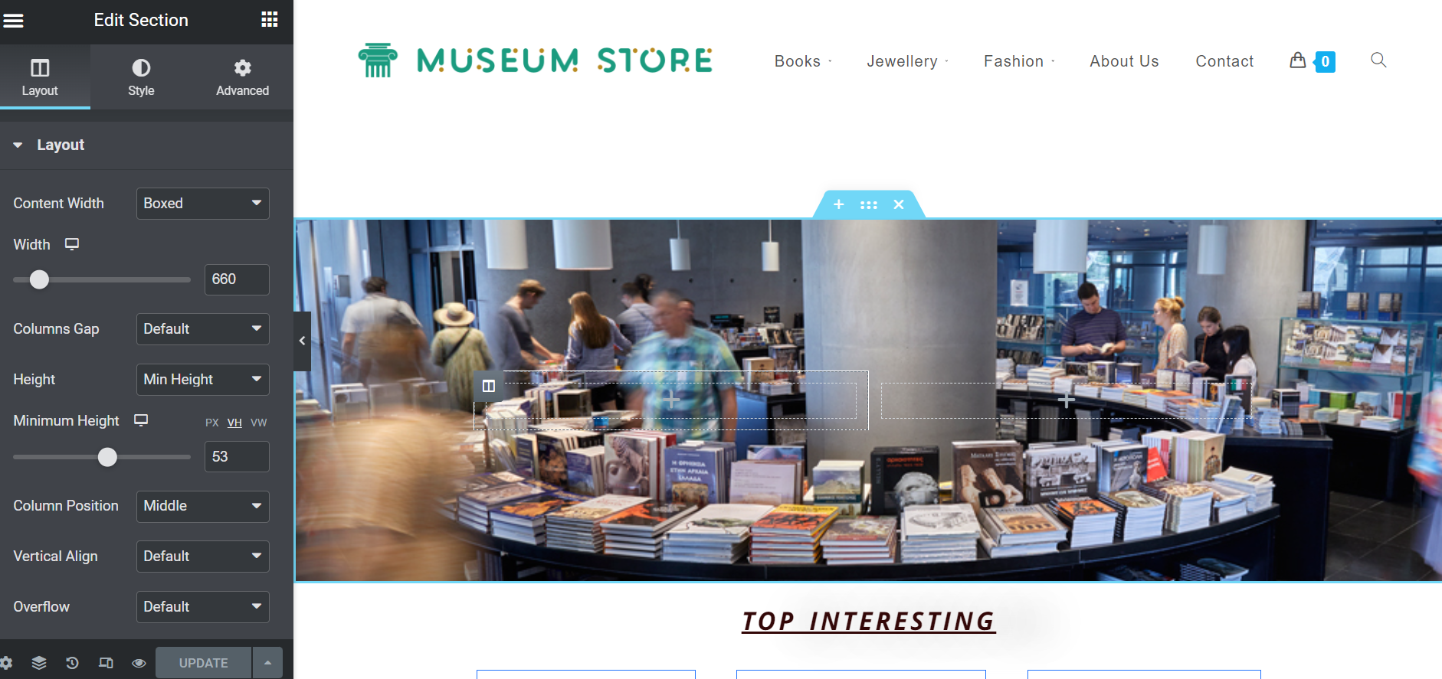

Κατασκευή banner slideshow για αρχική σελίδα

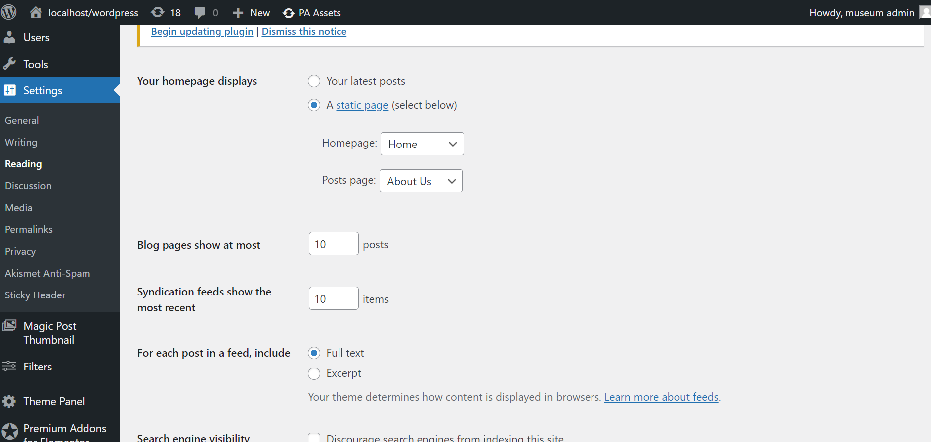

Δημιουργία static αρχικής σελίδας

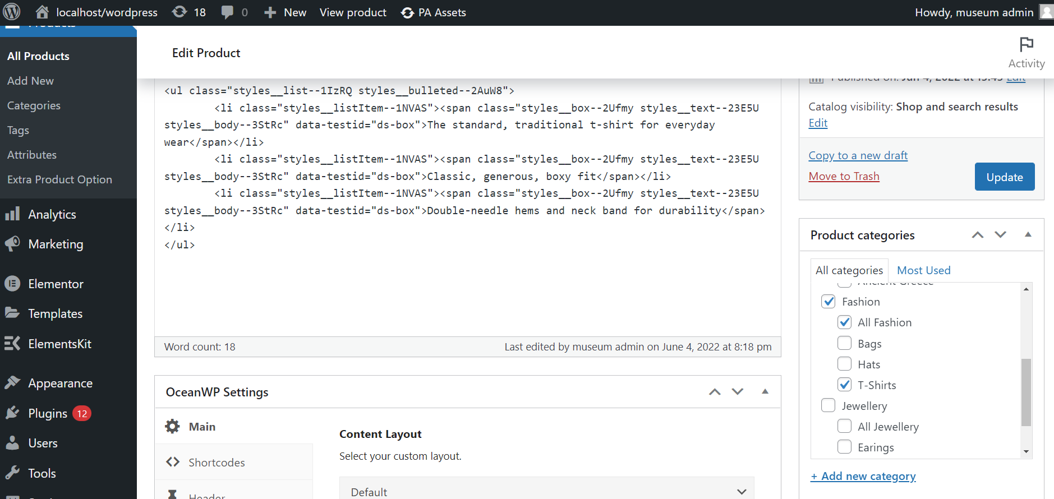

Δημιουργία προϊόντων

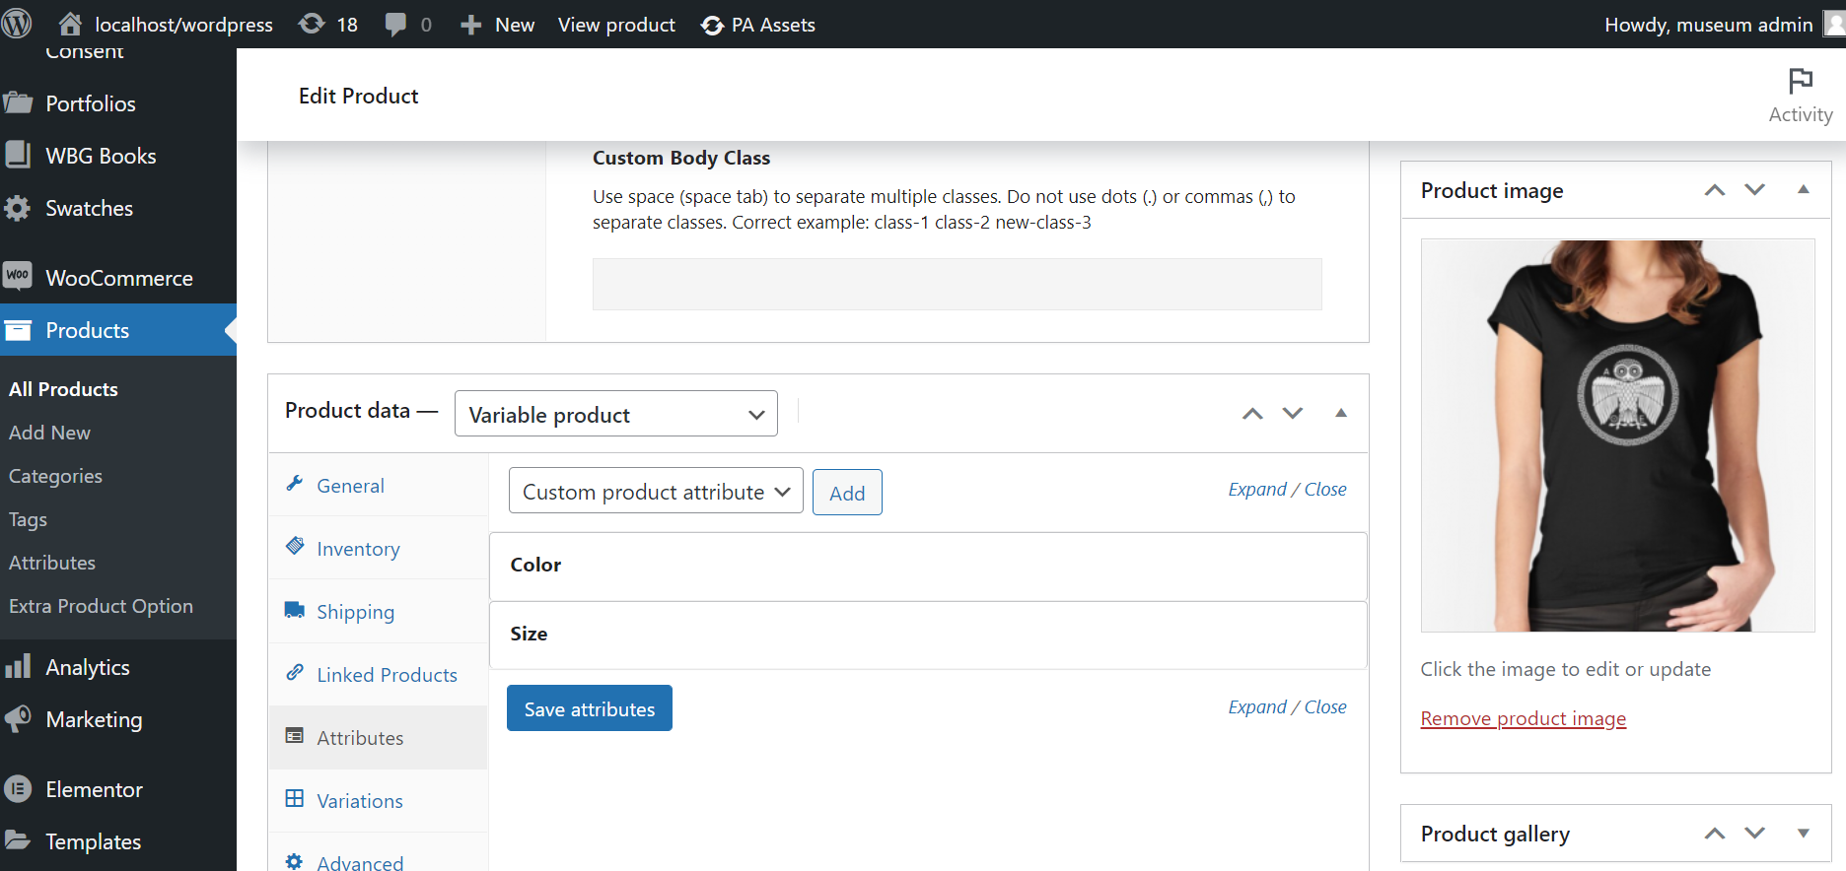

Δημιουργία προϊόντων

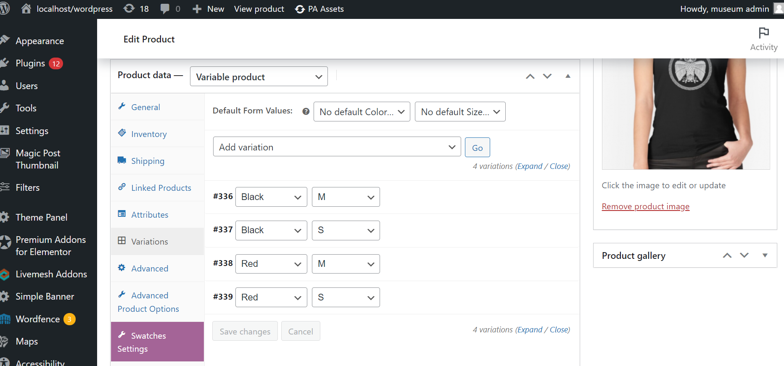

Παραλλαγές προϊόντων

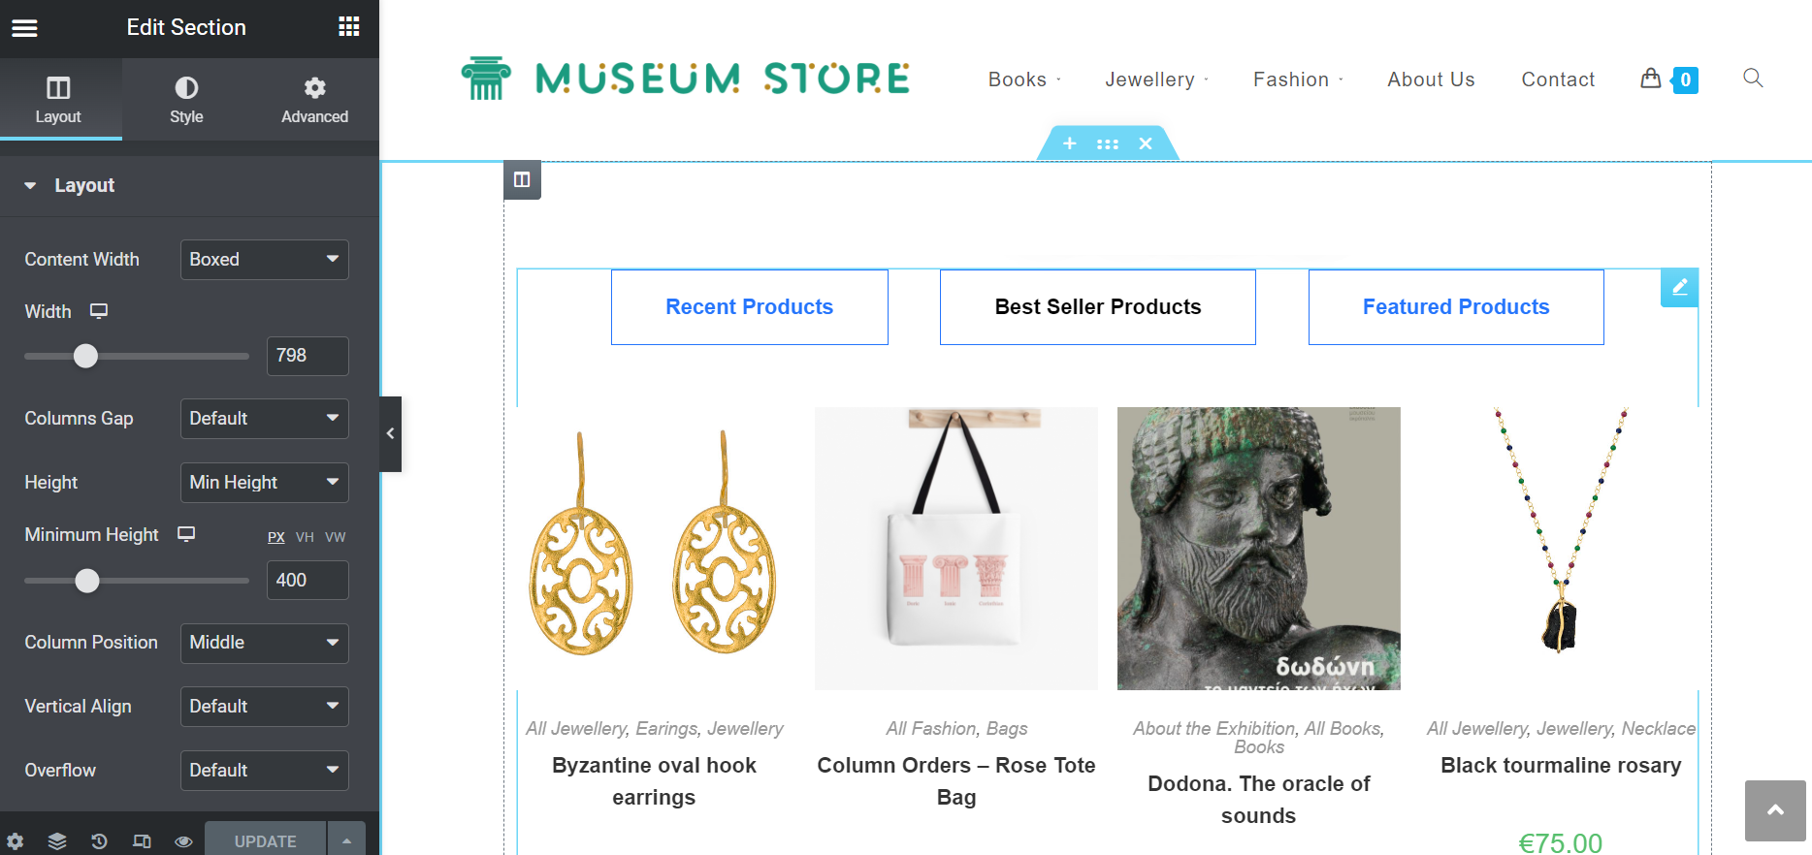

Προϊόντα με τις υψηλότερες πωλήσεις στην αρχική

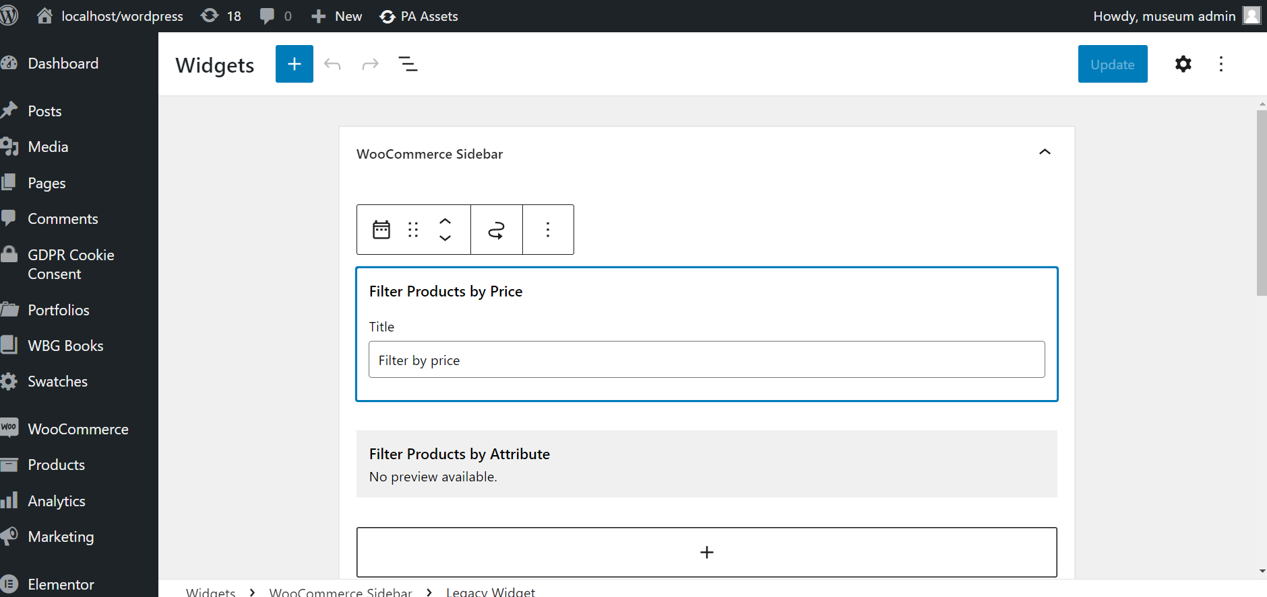

Φιλτράρισμα προϊόντων με βάση την τιμή

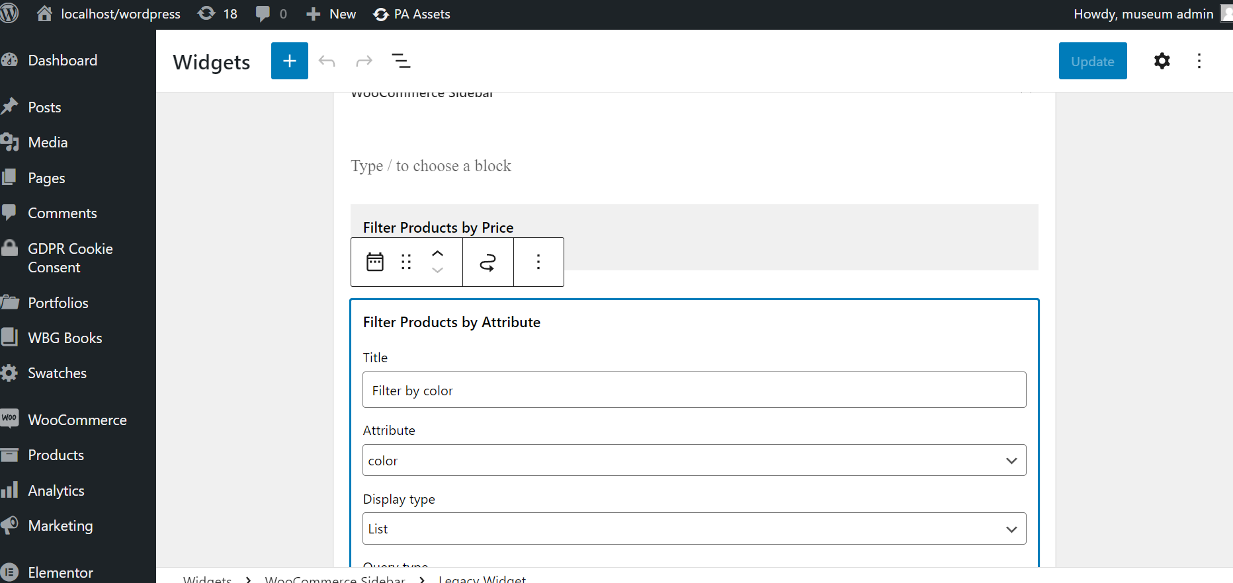

Φιλτράρισμα προϊόντων με βάση το χρώμα

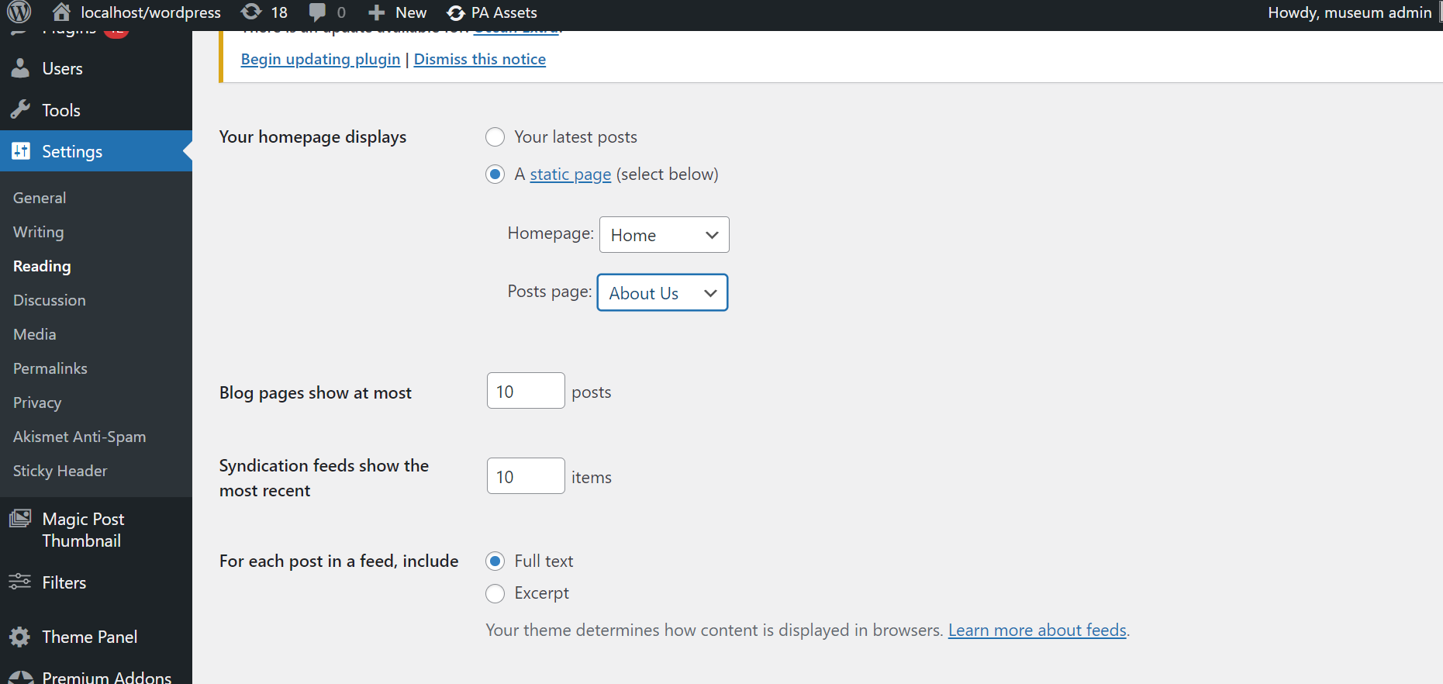

Δημιουργία δυναμικής σελίδας

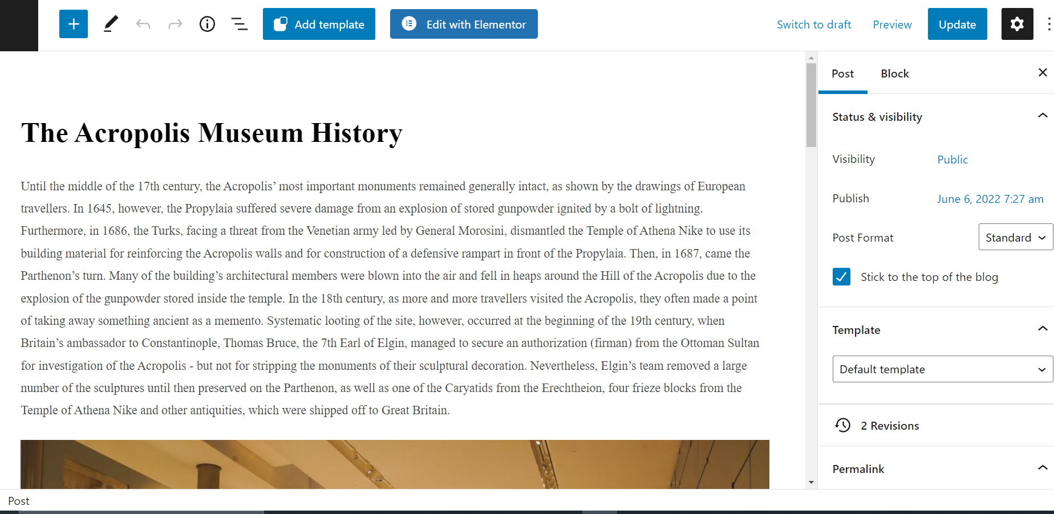

Δημιουργία άρθρων

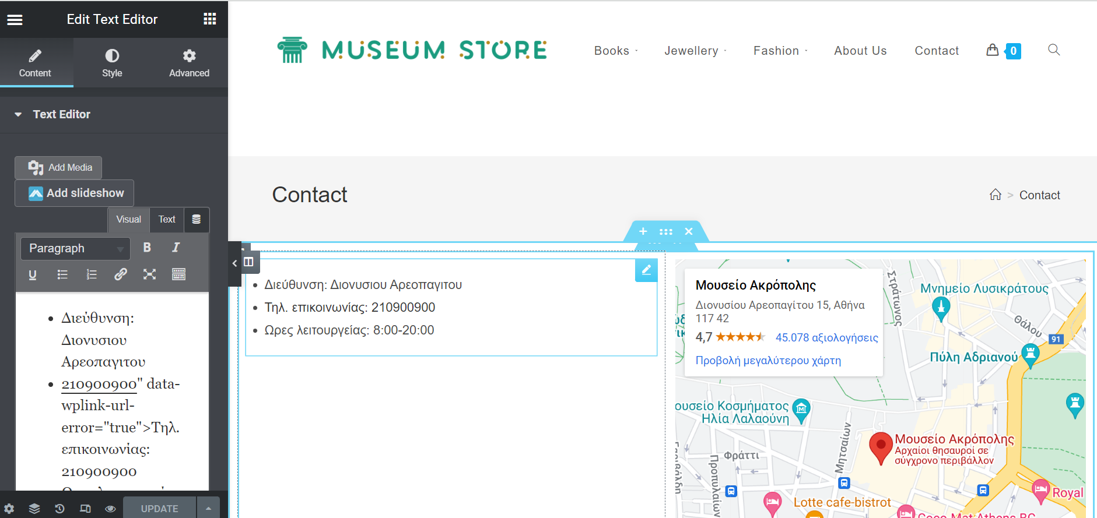

Δημιουργία στατικής σελίδας επικοινωνίας

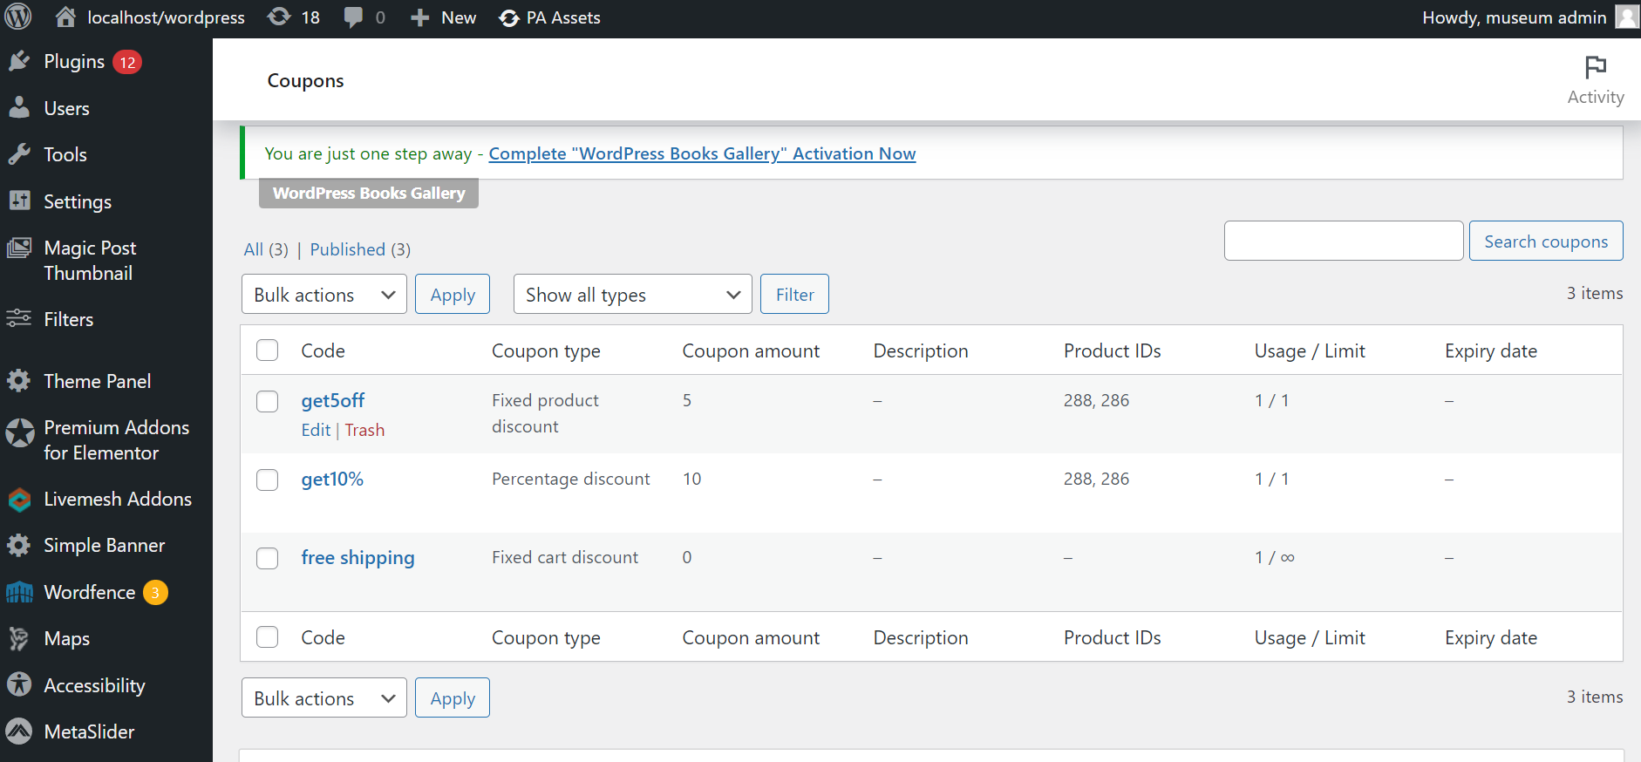

Δημιουργία εκπτωτικών κουπονιών

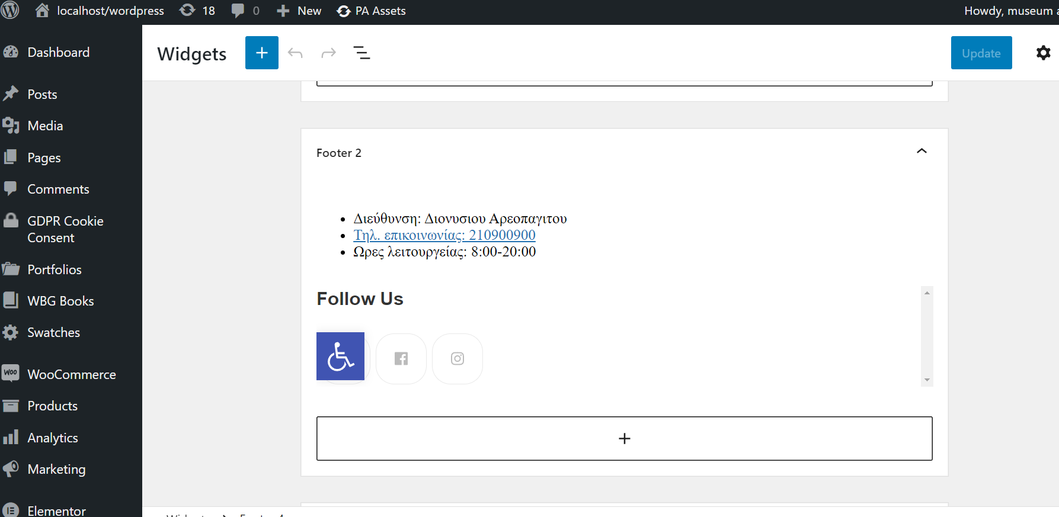

Δημιουργία footer για φυσική διεύθυνση, social media και ωράριο λειτουργίας

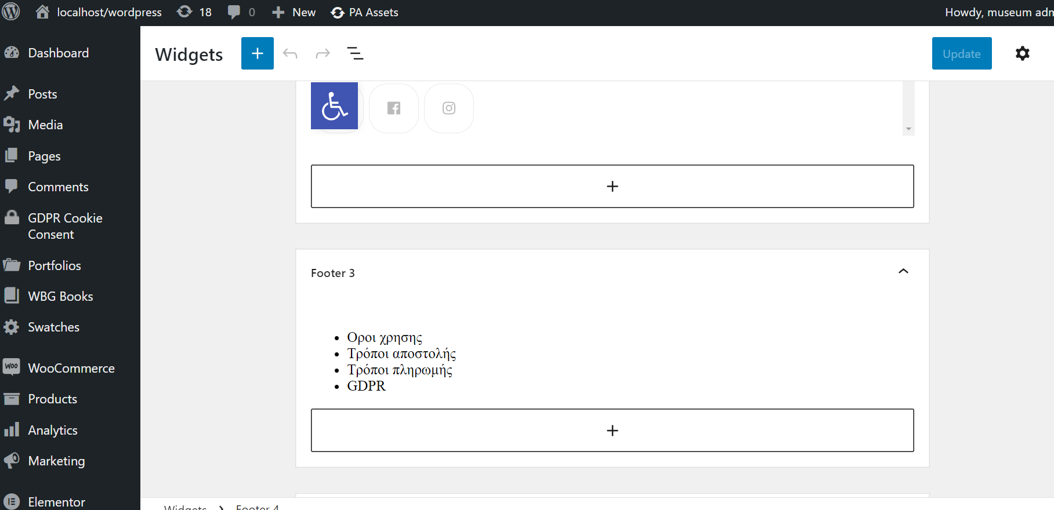

Δημιουργία footer για όρους χρήσης